Walidacje specyficzne dla Uczelni

Proszę o pobranie i zainstalowanie najnowszej wersji Aplikacji ze strony https://www.plansoft.org/index.php/dokumentacja-2/
Bezpośredni link do pobrania wersji instalacyjnej Aplikacji: http://plansoft.org/wp-content/uploads/pdf/install.zip

Planowanie w tygodnie parzyste i nieparzyste

Dodano możliwość ukrywania/pokazywania wybranych tygodni w definicji okresu, np. pokazać tylko tygodnie parzyste lub tylko nieparzyste. To bardzo ułatwia planowanie, gdy planujemy zajęcia realizowane cyklicznie co drugi tydzień.

- Za pomocą przycisku (1) otwieramy okno do zmiany definicji bieżącego okresu
- Za pomocą przycisku (2) otwieramy okno (3) za pomocą którego wybieramy, które tygodnie mają być wyświetlane w siatce (5). W naszym przykładzie wyświetlany jest co drugi tydzień.
- Zmiany wykonane za pomocą okienka (3) są zapisywane w polu (4) w za pomocą zapisu skróconego (symbole + i -). Wskazówka: Jeżeli chcemy szybko zmienić ustawienia w ten sposób, żeby ukrywany był pierwszy tydzień a pokazywany drugi itd., to w polu (4) wpisujemy „-+”(dwa znaki) i otwieramy okno (3).
- Aby przełączać się pomiędzy tygodniami parzystymi i nieparzystymi, możemy po prostu utworzyć dwa oddzielne okresy np. 2027-Lato-Parzyste i 2027-Lato-Nieparzyste.

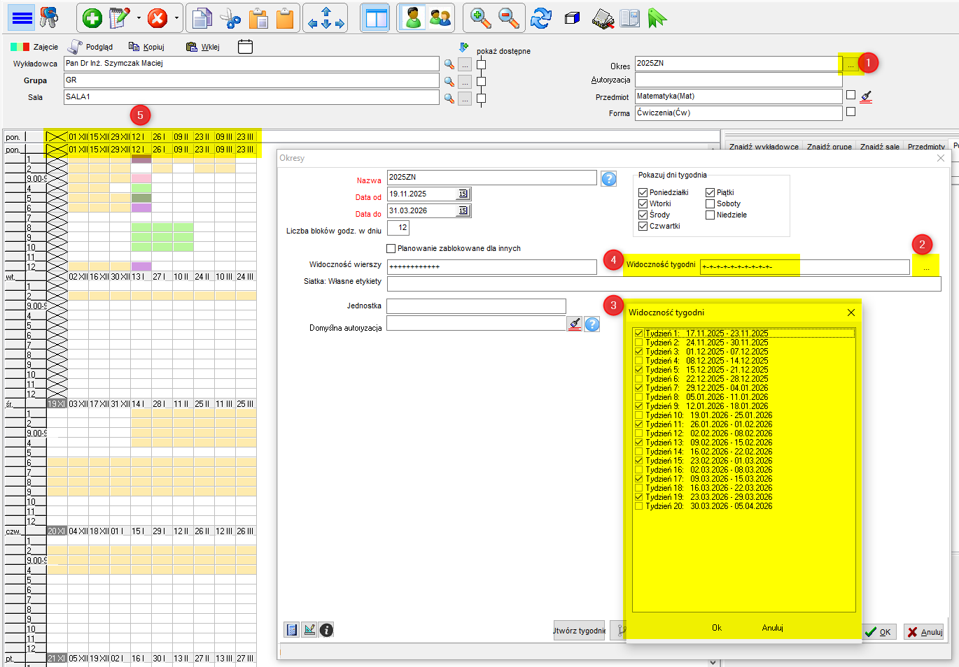

Inne zmiany
Wprowadzono wiele innych technicznych zmian przyspieszających pracę z Aplikacją (generowanie wydruków w formacie utf8 a nie win1250, keszowanie niektórych operacji itd.).

